**INFORME N° XX -2022-GOREMAD/GRPPYAT-SGDIEI-UI-ADPL**

**A : Ing. JOSE CARLOS YNUMA MOZOMBITE.**

Responsable de la Unidad de Informática

**DE :** **Bach. Ángel David Puma Lima.**

Soporte Técnico.

**ASUNTO :** Instalación y Configuración de Equipos Informáticos.

**REF.**  **:** OFICIO N°403-2022-GOREMAD/DRTPE-DR.

**FECHA :** Puerto Maldonado, 05 de Octubre del 2022.

Mediante el presente es grato dirigirme a Ud., con la finalidad de saludarlo y remito informe de actividades realizadas en respuesta del OFICIO N°403-2022-GOREMAD/DRTPE-DR; La cual refiere la instalación de nuevos equipos informáticos.

Por tal motivo; se procede a realizar la instalación y configuración de quince (15) CPU y quince (15) MONITORES pertenecientes a la DIRECCION REGIONAL DE TRABAJO Y PROMOCIÓN DEL EMPLEO.

**Actividades Realizadas en los Equipos de Cómputo.**

* Instalación y configuración a nivel hardware. **Imagen ref. 01**
* Instalación y configuración de software básico y controlador. **Imagen ref. 02**
* Traspaso de Información a los Nuevos equipos. **Imagen ref. 03**

**Procedimiento**

Se destaparon y conectaron los accesorios pertenecientes a los equipos. También se configuró el sistema operativo base y se instalaron los utilitarios necesarios, Adicional a ello se hizo la transferencia de Data de los equipos anteriores a los nuevos.

**Cuadro de CPU y MONITORES Configurados e Instalados.**

|  |  |  |  |  |  |
| --- | --- | --- | --- | --- | --- |
| **Ítem** | **Cód. Patrimonial** | **Denominación** | **Marca** | **Modelo** | **Serie** |
| **1** | **19357** | **CPU** | **DELL** | **OPTIPLEX 5090 SFF** | **3F282N3** |
| **2** | **19348** | **CPU** | **DELL** | **OPTIPLEX 5090 SFF** | **8NK7RN3** |
| **3** | **19360** | **CPU** | **DELL** | **OPTIPLEX 5090 SFF** | **4K282N3** |
| **4** | **19347** | **CPU** | **DELL** | **OPTIPLEX 5090 SFF** | **BP372N3** |
| **5** | **19358** | **CPU** | **DELL** | **OPTIPLEX 5090 SFF** | **3MX7RN3** |
| **6** | **19361** | **CPU** | **DELL** | **OPTIPLEX 5090 SFF** | **4NK7RN3** |
| **7** | **19355** | **CPU** | **DELL** | **OPTIPLEX 5090 SFF** | **27S82N3** |
| **8** | **19359** | **CPU** | **DELL** | **OPTIPLEX 5090 SFF** | **3P372N3** |
| **9** | **19351** | **CPU** | **DELL** | **OPTIPLEX 5090 SFF** | **9R372N3** |
| **10** | **19356** | **CPU** | **DELL** | **OPTIPLEX 5090 SFF** | **2R372N3** |
| **11** | **19350** | **CPU** | **DELL** | **OPTIPLEX 5090 SFF** | **9MK7RN3** |
| **12** | **19354** | **CPU** | **DELL** | **OPTIPLEX 5090 SFF** | **1R372N3** |
| **13** | **19349** | **CPU** | **DELL** | **OPTIPLEX 5090 SFF** | **8R372N3** |
| **14** | **19352** | **CPU** | **DELL** | **OPTIPLEX 5090 SFF** | **BNK7RN3** |
| **15** | **19353** | **CPU** | **DELL** | **OPTIPLEX 5090 SFF** | **6N372N3** |
| **16** | **19337** | **MONITOR** | **DELL** | **E2422H** | **CN-0GXKGC-WSL00-19A-A3UL-A00** |
| **17** | **19333** | **MONITOR** | **DELL** | **E2422H** | **CN-0GXKGC-WSL00-19A--A01** |
| **18** | **19339** | **MONITOR** | **DELL** | **E2422H** | **CN-0GXKGC-WSL00-19A-3YL-A02** |
| **19** | **19334** | **MONITOR** | **DELL** | **E2422H** | **CN-0GXKGC-WSL00-19A-729L-A03** |
| **20** | **19345** | **MONITOR** | **DELL** | **E2422H** | **CN-0GXKGC-WSL00-19A-A3SL-A04** |
| **21** | **19332** | **MONITOR** | **DELL** | **E2422H** | **CN-0GXKGC-WSL00-19A-778I-A05** |
| **22** | **19343** | **MONITOR** | **DELL** | **E2422H** | **CN-0GXKGC-WSL00-19A-A4SL-A06** |
| **23** | **19346** | **MONITOR** | **DELL** | **E2422H** | **CN-0GXKGC-WSL00-19A-1701-A07** |
| **24** | **19344** | **MONITOR** | **DELL** | **E2422H** | **CN-0GXKGC-WSL00-19A-087I-A08** |
| **25** | **19335** | **MONITOR** | **DELL** | **E2422H** | **CN-0GXKGC-WSL00-19A-A3FL-A09** |
| **26** | **19338** | **MONITOR** | **DELL** | **E2422H** | **CN-0GXKGC-WSL00-19A-A4WL-A10** |
| **27** | **19340** | **MONITOR** | **DELL** | **E2422H** | **CN-0GXKGC-WSL00-19A-716I-A11** |
| **28** | **19336** | **MONITOR** | **DELL** | **E2422H** | **CN-0GXKGC-WSL00-19A-725I-A12** |
| **29** | **19341** | **MONITOR** | **DELL** | **E2422H** | **CN-0GXKGC-WSL00-19A-A4LL-A13** |
| **30** | **19342** | **MONITOR** | **DELL** | **E2422H** | **CN-0GXKGC-WSL00-19A-A47L-A14** |

**Recomendación.**

Se recomienda, para preservar la vida útil de los equipos e información de software malicioso, la instalación de ANTIVIRUS para cada CPU.

**Conclusión**

Se concluye, tras la Instalación de Dichos equipos, las computadoras quedaron funcionales.

Finalmente, por lo expuesto se sugiere, continúe con el trámite correspondiente. Es todo cuanto informo a Ud. Para conocimiento y fines pertinentes.

**Atentamente**

Documento firmado digitalmente

**BACH. ANGEL DAVID PUMA LIMA**

Soporte Técnico

**Gobierno Regional de Madre de Dios**

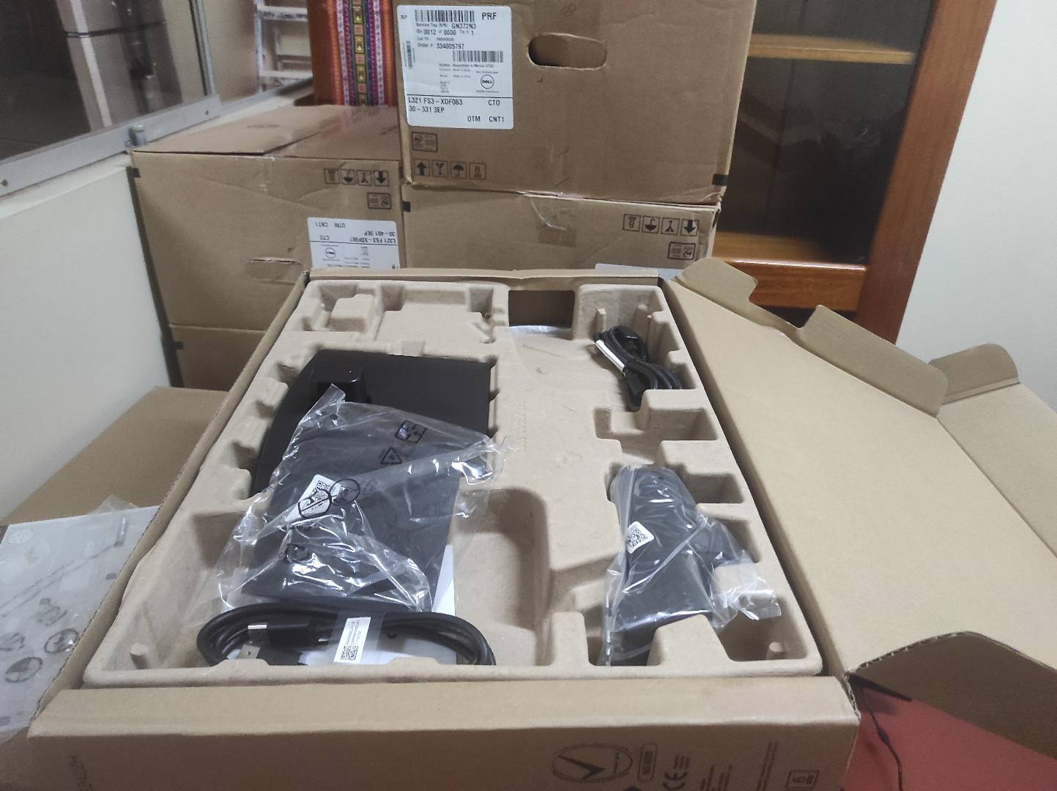

(Imagen ref. 01-armado de equipos Informáticos)

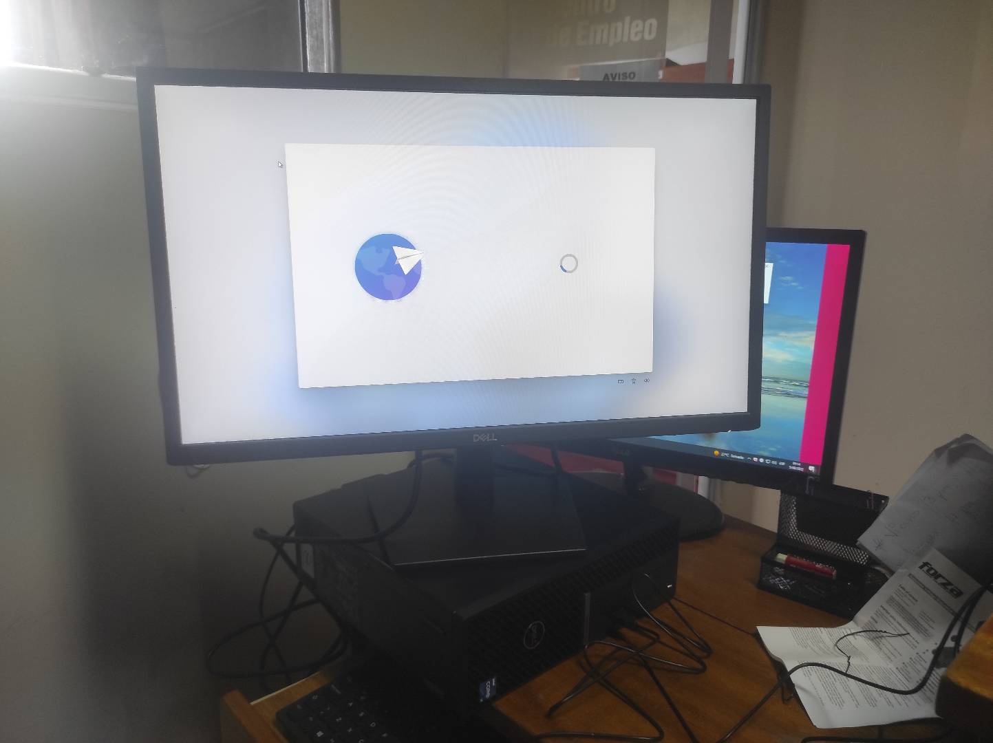

(Imagen ref. 02-Configuración de S.O y utilitarios)

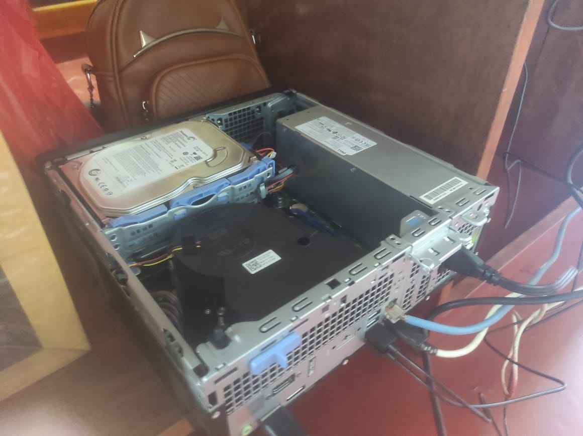

(Imagen ref. 03-Trasferencia de Data a máquinas nuevas).